

汇编程序设计课程实验报告

题目 子程序设计1

姓 名：王子琪
(学 号) ：22920182204309
院 系：信息学院
专 业：人工智能
年 级：2018级

2020 年 5 月 5 日

一、实验目的
- 熟悉汇编语言程序设计结构
- 熟悉汇编语言程序子程序设计方法
- 了解汇编语言程序设计参数传递方法

二、实验思路
1 编写一个判断是否为素数的子程序，在主程序中调用该子程序，并在屏幕中显示1~100的所有素数
思路，从2-100逐个判断，分别再判断是否为素数，和输出的方面，调用子程序，其中输出部分可以参考实验五。
流程图：
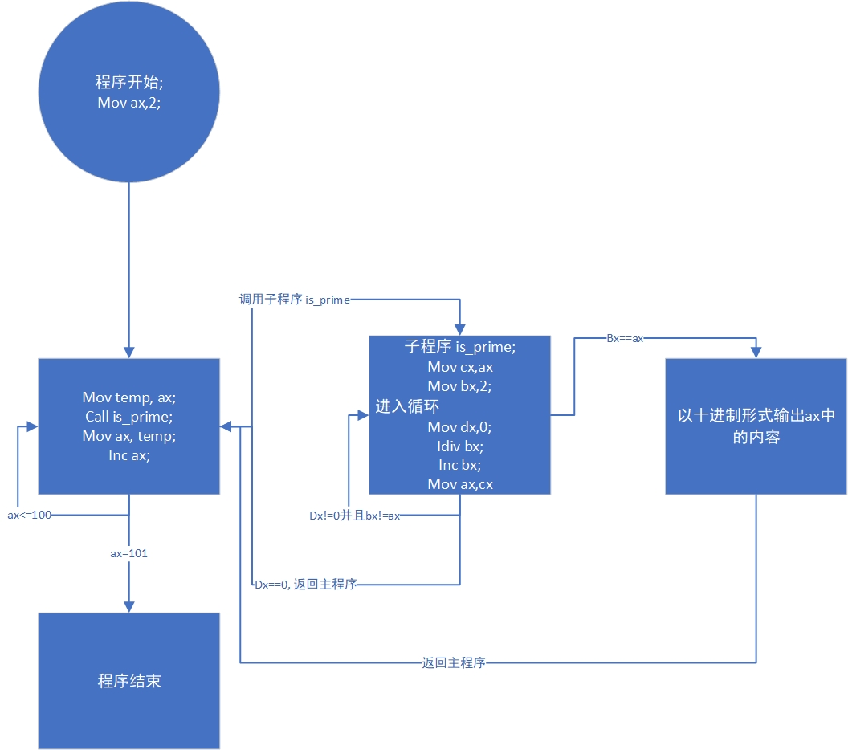

代码：
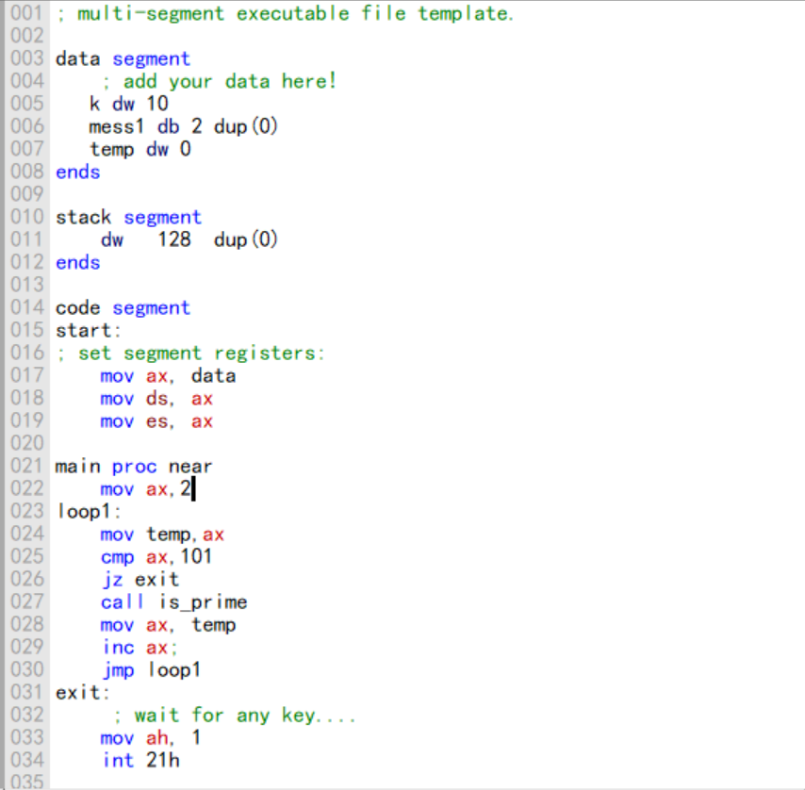
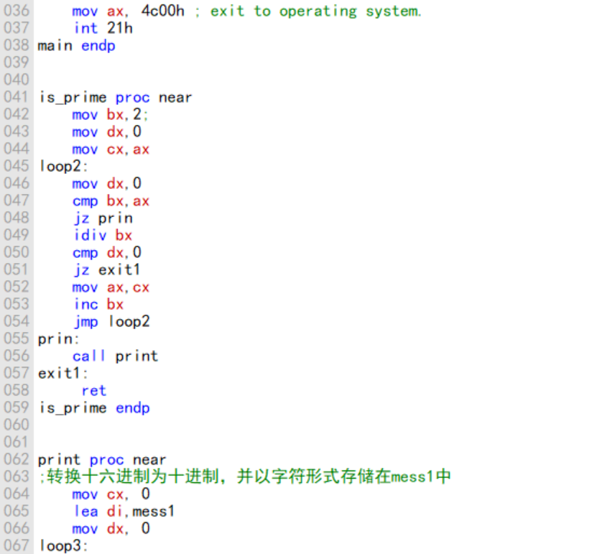
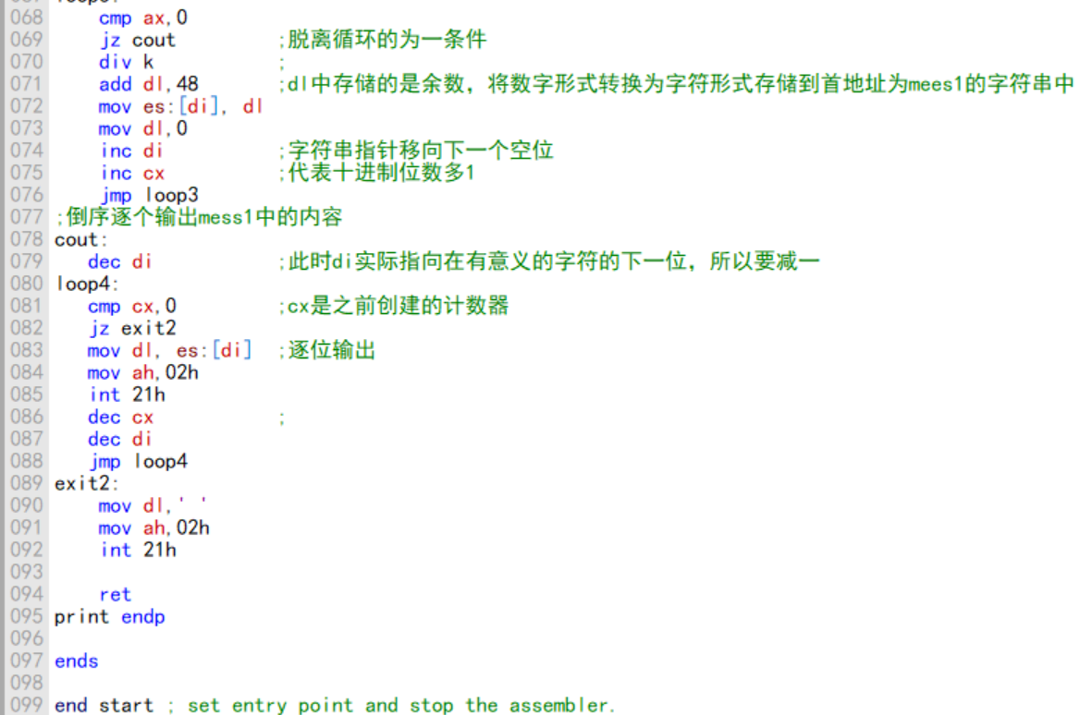

结果;
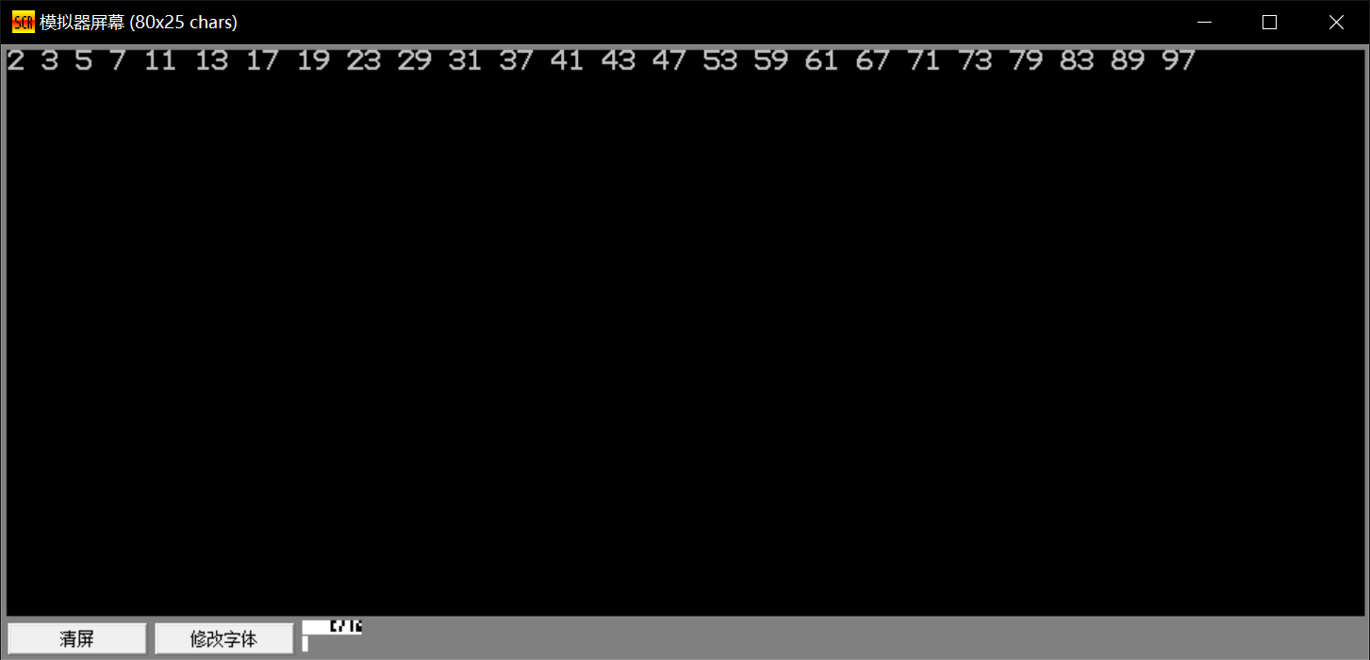

2 . 英文人名排序。从终端输入10个人名，当所有人名都键入后，按字典序将人名排序，并在屏幕上显示已经排好序的人名。
要求：按功能分模块编写子程序实现
名字案例：
Tom
Tomson
Jerry
Jan
Wangziqi
Alliy
Marry
Mark
Havid
Harson

流程图
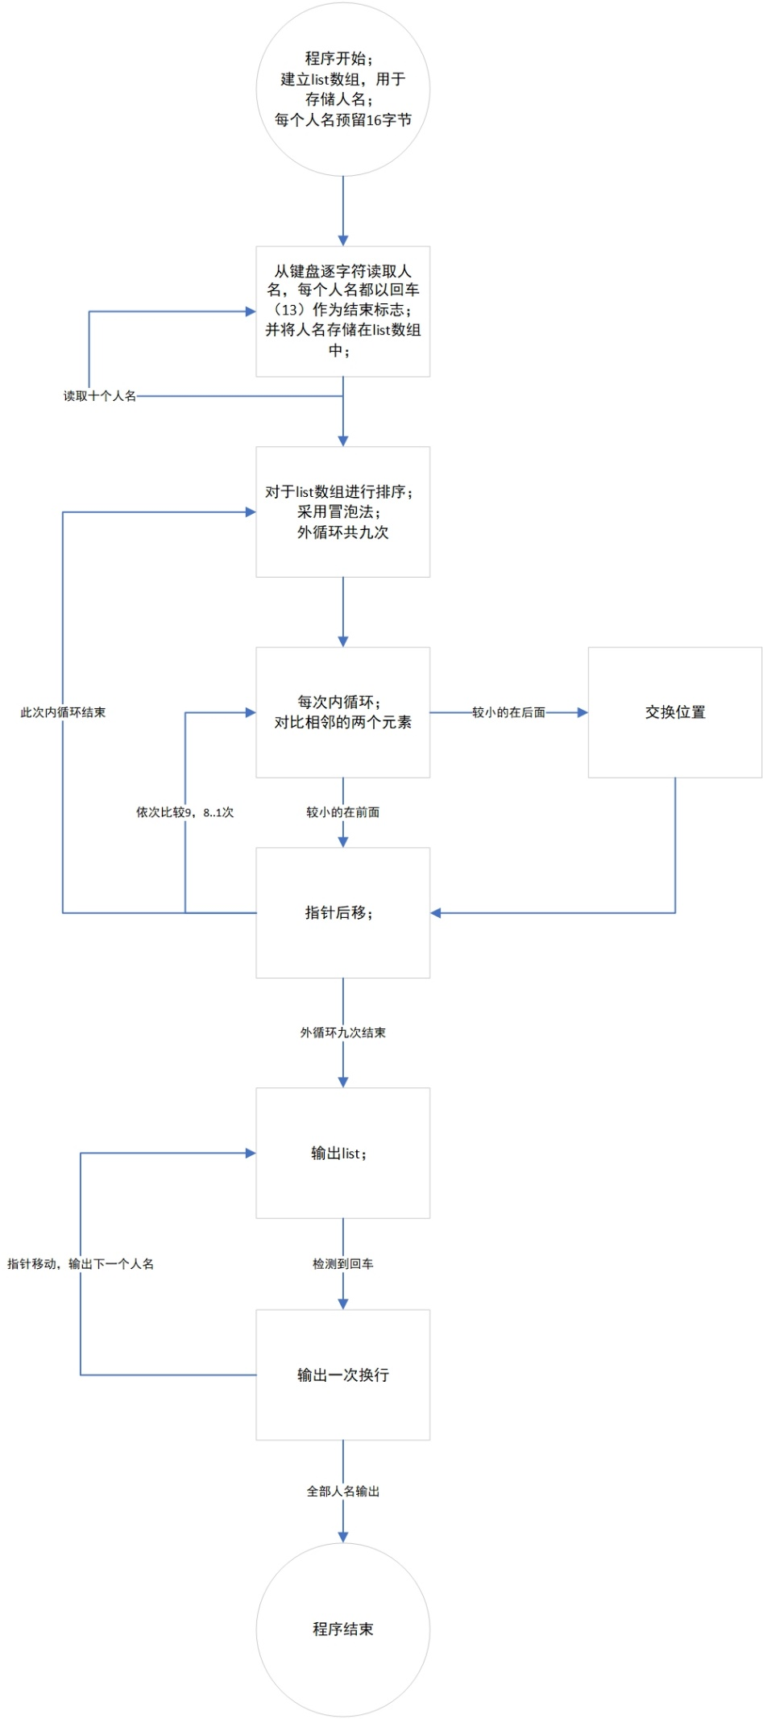
代码：
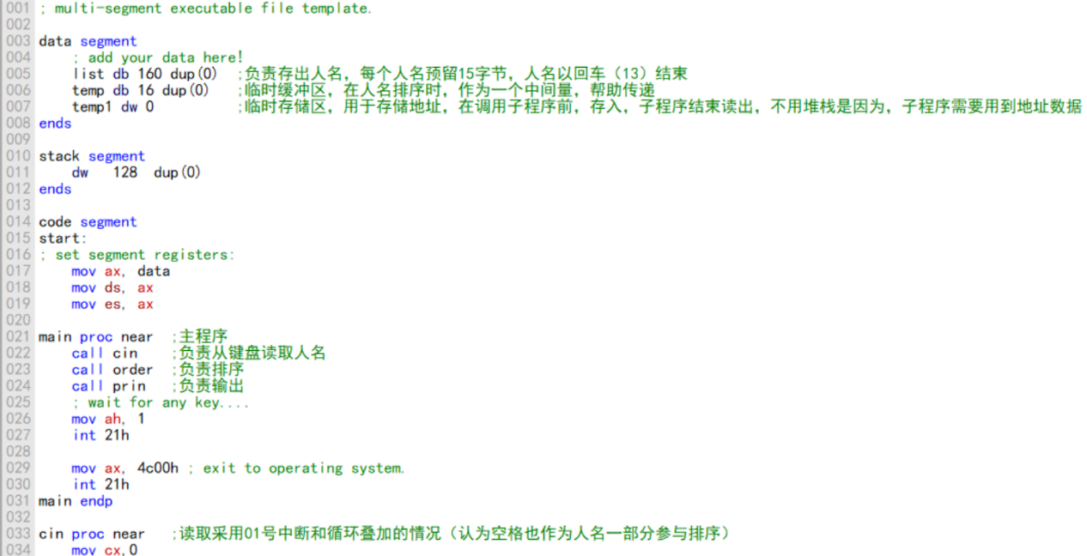
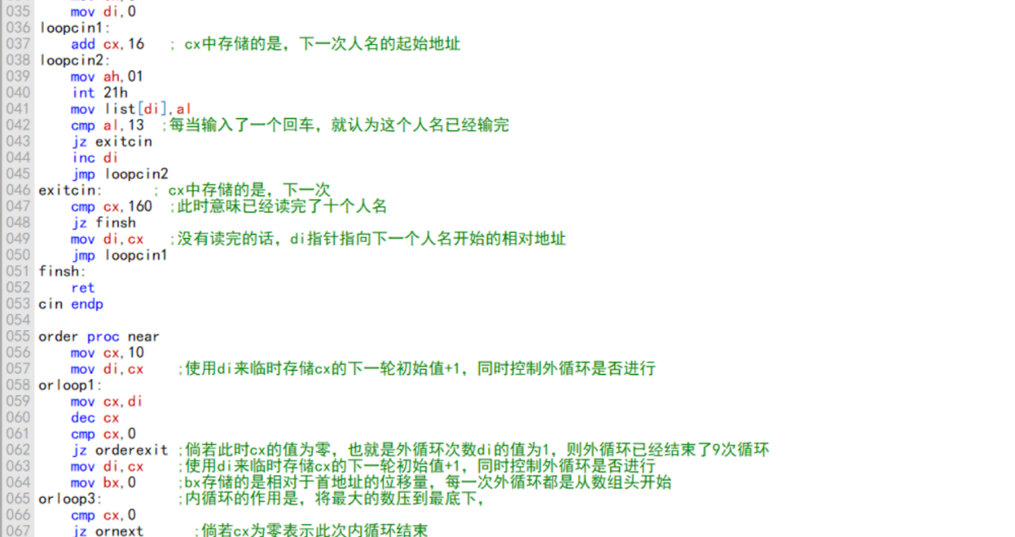
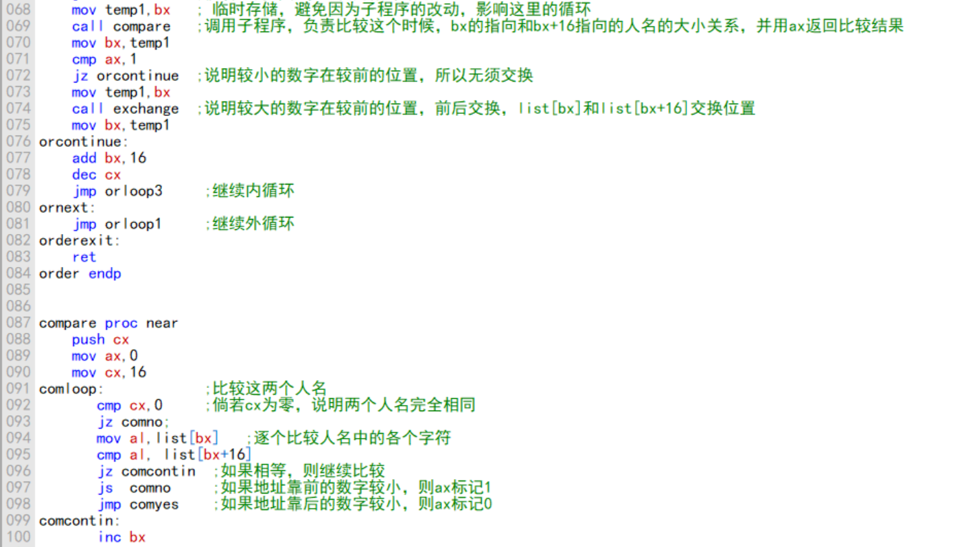
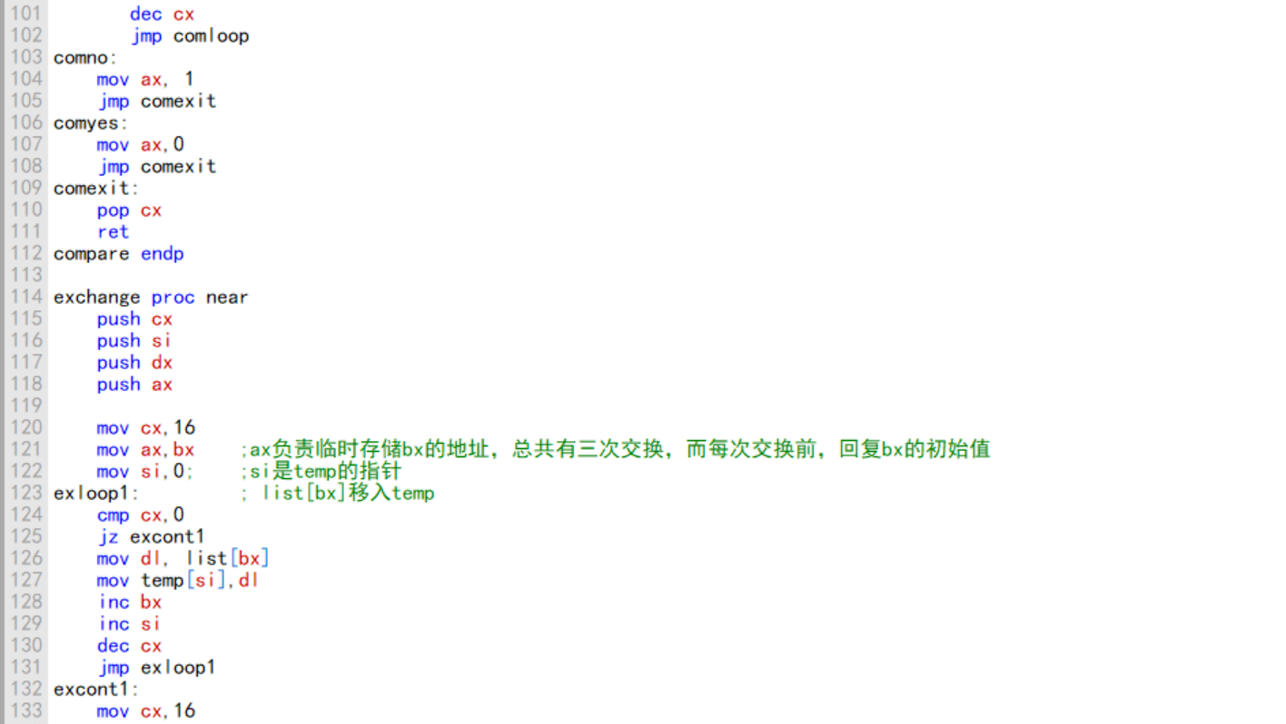
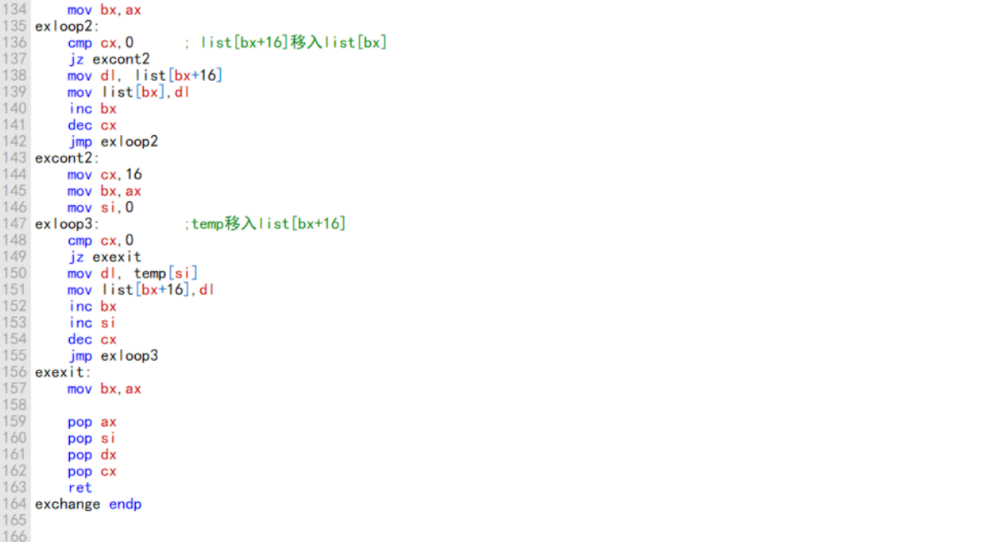
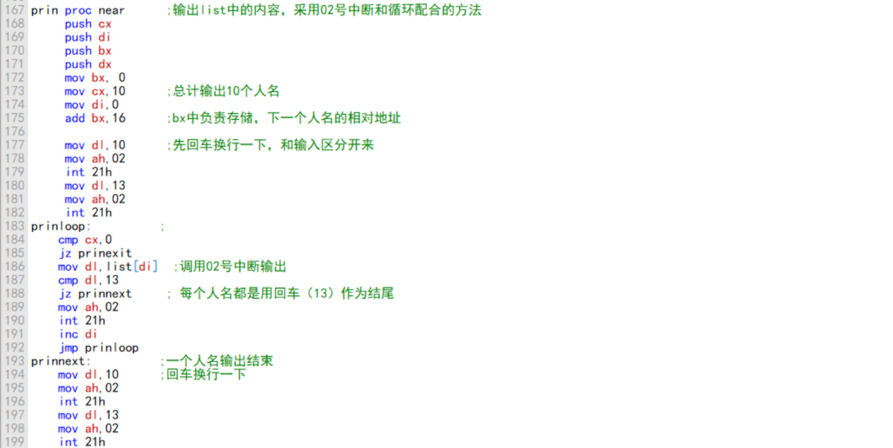
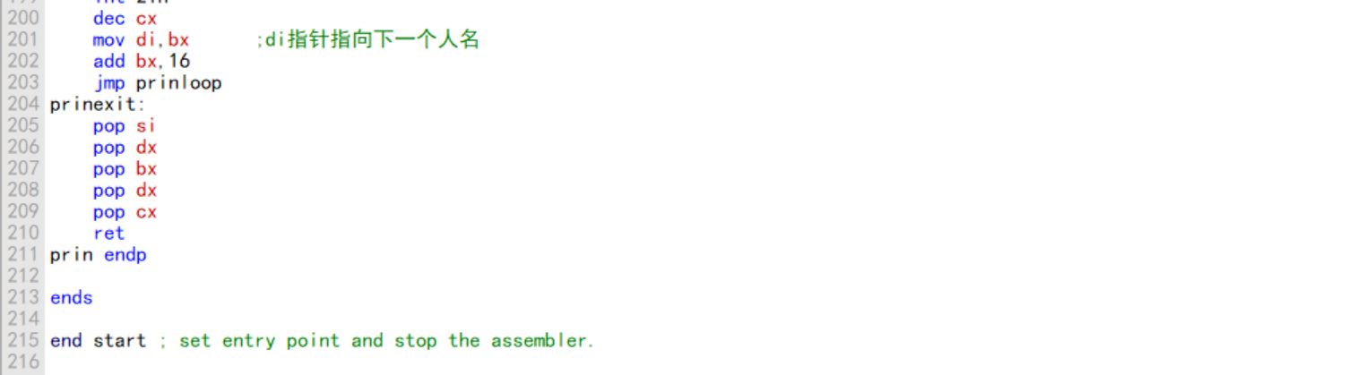

结果：
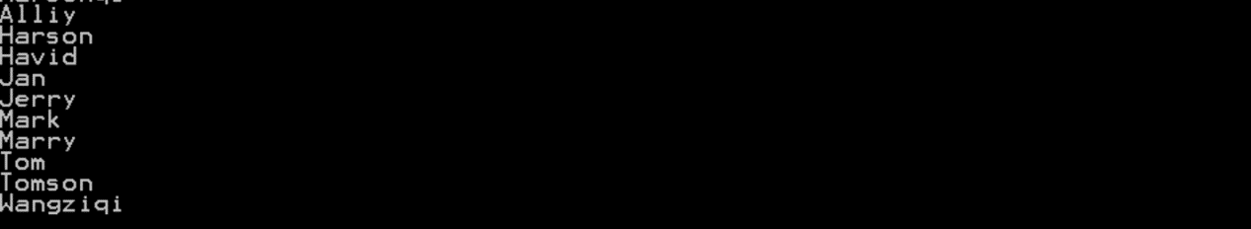

四、实验心得
收获：
对于子程序有了更深的理解。
对于循环，和分支有了更深的理解
对于中断输入输出有了更深的把握
对于大型程序的搭建有了初步的尝试
对于汇编的理解更加深入。

不足：
对于具体指令的记忆
大规模程序容易考虑不周，遗漏细节

